
第４回
しみん基金・KOBEでは、東日本大震災の被災者支援のKOBE発の様々なボランティア活動を支えるための基金として、"ずっと・こころ・つなぐ基金"を設置しています。
この基金への寄付の呼びかけと、被災地から遠く離れていて風化しがちな意識を、映像を通じて振り返り、被災者の支援活動に取り組まれている方のお話を聞きながら、それぞれの人や団体が今感じている想いや情報を共有する場づくりを目的として、月１回ペースでこの上映会＆トークサロンを開催してきました。
4回目を迎える今回は、アートサポートセンター神戸としみん基金・KOBEとの共催事業で、アートサポートセンター神戸の「火曜サロン」のひとつとして、開催いたします。また、今回からこれまでと同じ栗本一紀監督の最新作「禁じられた大地・フクシマ」を上映いたします。後半のゲストスピーカーとしては、新著「災厄と身体―破局と破局のあいだから」を出版されたばかりの詩人・季村敏夫さんをお迎えして、「フクシマ」と東北への今の想いを語って頂きます。
皆様方のお越しを心よりお待ち申し上げます。

◆ 日 時：2012年１２月１１日（火）1８:３0～20:30ころ

18：00 開場・受付開始
18：30 開会・ご挨拶
18：35 映画「禁じられた大地・フクシマ」（栗本一紀監督作品）※西日本初上映！
19：30 休憩
19：40 トーク：季村敏夫さん～東北への想いを語る
※新著「災厄と身体―破局と破局のあいだから」出版記念
20：30 閉会

◆場 所：ギャラリー島田
神戸市中央区山本通2-4-24リランズゲートB1
TEL 0798-64-9495 ※三宮駅より徒歩15分

※参会にあたっては、１口￥１，０００～のご寄付をお願
いします。
お預かりしたご厚志は、全額しみん基金KOBE内に設置
されているの「ずっと・こころ・つなぐ基金」へ積み立て
て、KOBE発の東日本大震災被災者支援へのボランティ
ア活動に対する助成金として活用いたします。
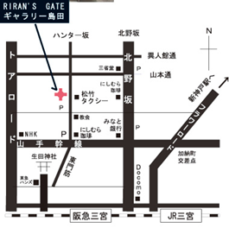
◆定員：３０名 （申し込み先着順。定員になり次第締め切ります。）

◆お申し込み：2012年１２月 ９日（日）までに、裏面の申込書に必要
事項を記入の上、下記宛に、FAX又はE-mailにてご連絡ください。

◆主催：アートサポートセンター神戸、特定非営利活動法人しみん基金・KOBE


（特活）しみん基金・こうべ 事務局（江口）
〒651-0095 神戸市中央区旭通1-1-1-203
TEL 078-230-9774 FAX 078-230-9786
E-mail：kikin@stylebuilt.co.jp HP：http://www.stylebuilt.co.jp/kikin/

上映作品のご紹介

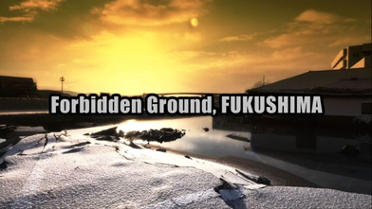
◆『禁じられた大地・フクシマ』 約60分

東日本大震災から一年。いまだ放射線の被害に苦しむ福島の人たちを取材。原発の町に住んでいた母娘や現役の原発作業員、南相馬市長や元福島県知事などにインタビューを重ね、彼らの静かな怒りや叫び、ためいきやつぶやき、そしてやりきれないほどの無力感と絶望感を克明に記録。人間の尊厳とは何かを問いかける。

◆栗本一紀監督：
海外を中心にドキュメンタリーやニュース映像を取り続けている。東日本大震災後、津波や地震をテーマにしたアニメや短編映画を制作。ハワイ・オーシャン・フィルム・フェスティバルでベスト・アニメーション賞、マルセイユ国際水中映像フェスティバルでの招 待上映など多数。本作品は『気球に乗ったオーケストラ』『東北再興の記録 3.11』に続く「東日本大震災・三部作」の最後の長編。

◆協 賛：ASSOCIATION GANBALO FRANCE
◆協 力：シスメックス株式会社／近畿ろうきん／ボックサン／株式会社フェリシモ／
岡本商店街振興組合／ 阪神高齢者障害者支援ネットワーク／被災地NGO恊働センター ／神戸まちづくり研究所

※今後の上映予定 未定

(ふりがな)
お 名 前
ご 所 属
ご連絡先  職場 ・ 自宅  (該当先に○印を付けてください。) | 〒
ご連絡先  職場 ・ 自宅  (該当先に○印を付けてください。) | TEL | FAX
ご連絡先  職場 ・ 自宅  (該当先に○印を付けてください。) | E-mail

